I СТЕПЕНИ
НАГРАЖДАЕТСЯ ПОБЕДИТЕЛЬ
VIII Международного конкурса «ТЫ ГЕНИЙ»

Мустафина Елизавета
8 лет
Руководитель работы: Занкина Наталья Венальевна учитель начальных классов МОБУ СОШ с.Нугуш Республика Башкортостан, Мелеузовский район

Номинация: Конкурс исследовательских и научных работ "По тропе

военных лет" Название работы:
Именем героя названа улица

Председатель оргкомитета конкурса:

Дата: 21.04.2020

Колосова О.В.

№2004212325-9042

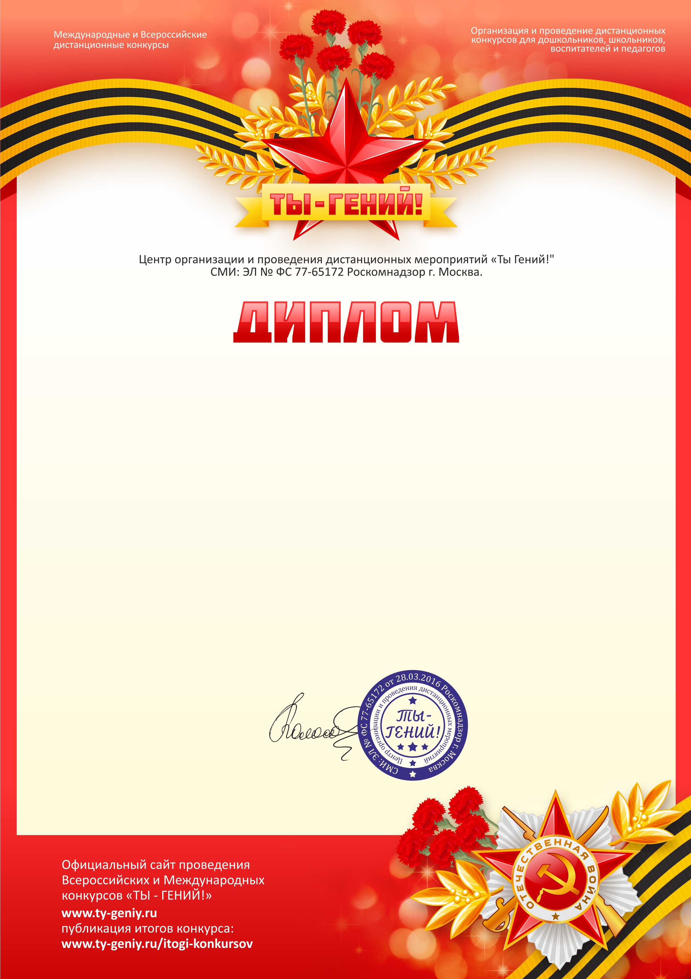
Представленная на конкурс работа прошла экспертную редакционную оценку и получила положительное заключение оргкомитета официального сайта
«Ты - Гений!».

